CARRE’ DI OVINO ADULTO SOTTOVUOTO
Definizione di prodotto
Formato | Carrè di ovino adulto sottovuoto
Ingredienti | Nessuno
Condizioni di conservazione | Celle Frigorifere / Temperatura 0 - +4°C
Normativa di riferimento | Reg. CE 852 – 853 – 854 – 882/04 (Pacchetto Igiene);  Reg. 178/02;D.Lgv.109/92 , D.L. 158/06; R.D 3298/1928  Legge 283/62; D.Lgv. 327/80; D.Lvo 1069/2009  Reg. CE 2073/05 Reg CE 1441/07 Reg 2076/05

CENNI SULLA TECNOLOGIA DI PRODUZIONE
Macellazione su impianto Acciaio Inox a struttura orizzontale e verticale con catena continua.
La macellazione avviene sotto la costante vigilanza del servizio veterinario ASL-VT – SEZ. 01.
Il carrè viene sgrassato,avvolto in una tela di paraffina e confezionato singolarmente sottovuoto in buste di polietilene. Successivamente viene imballato in un cartone delle dimensioni di 545 x 378 x 227 mm.
Ogni cartone contiene n.6 pezzi ed ha un peso medio totale di 15/16 Kg.
Le confezioni sono provviste di etichette adesive sulle quali viene riportato il numero di bollo IT 1662M CE, il codice EAN, la denominazione del prodotto, il peso netto, le modalità di conservazione e la data di confezionamento.

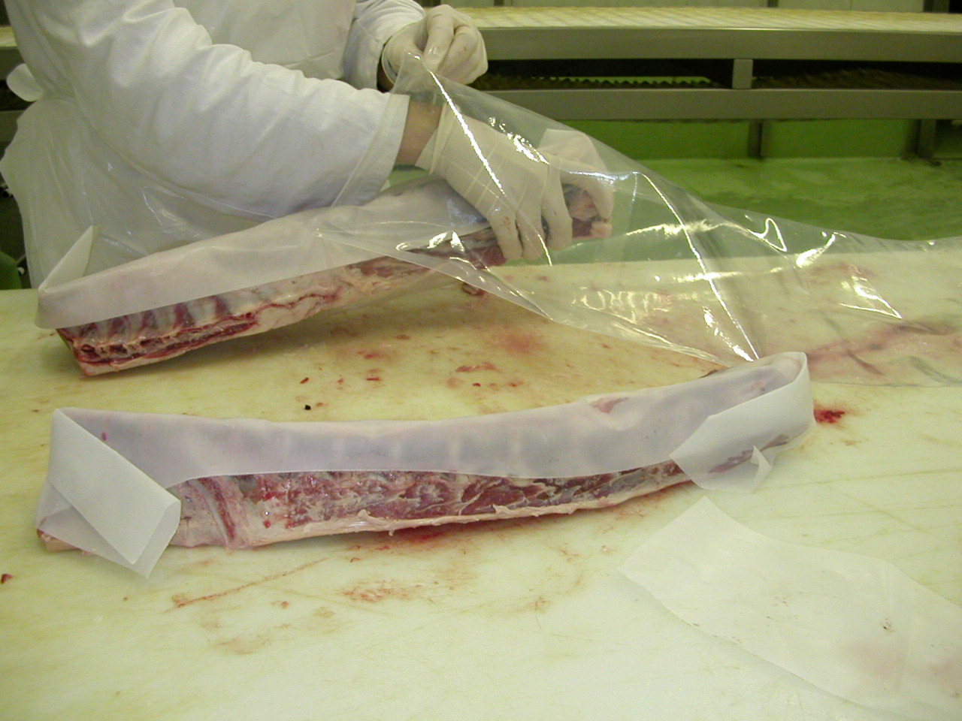

CONFEZIONE
Confezionati in buste di polietilene con dimensioni 262 X 185 X 40 mm.
Il prodotto si presenta sottovuoto e deve essere consumato entro 15 giorni dalla data di produzione.

CARATTERISTICHE ORGANOLETTICHE
Colore | Roseo
Odore | Caratteristico della specie
Sapore | Caratteristico della specie

Valori microbiologici di riferimento Reg. CE 2073/2005.

Codice fattura articolo ILCO | (plu 4) S3

